 | 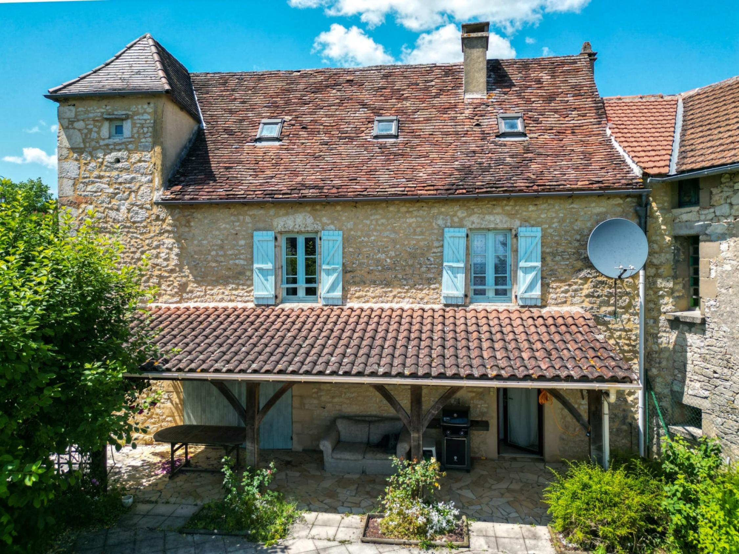

Monsieur et Madame Catherine et Jacques REODO

95 rue de Turenne
90300 VALDOIE

AVENANT AU MANDAT
Dossier : GD1948, mandat : 1 999 du 17/12/2022

Les parties ont signé le mandat de vente n° 1 999 le 17/12/2022, inscrit au registre des mandats de l'agence.

Aux termes de ce mandat, chaque partie s'est engagée à informer l'autre partie de tout élément pouvant modifier les conditions de vente, notamment en matière de prix.

Il est convenu que le prix net vendeur du bien : Maison Ancienne avec piscine sur 873 m², situé 46350 REILHAGUET, Le Bourg , est à compter de ce jour de 240 000 € ( deux cent quarante mille euros euros).

En conséquence, la rémunération du mandataire est portée à 10 000 € TTC (TVA comprise 20 %) par mesure commerciale exceptionnelle

Toutes les autres clauses et conditions du mandat restent inchangées.
Fait en 2 exemplaires au cabinet du mandataire.

A Gourdon, le 16 mars 2024

LE MANDANT LE MANDATAIRE - Clarisse BOUSSAC
‘’ bon pour avenant au mandat’’ ‘’avenant au mandat accepté’’

